Снимки виртуальной машины
Студент: Константинов Валерий
Группа: РПО2/3
Дисциплина: Операционные системы и среды
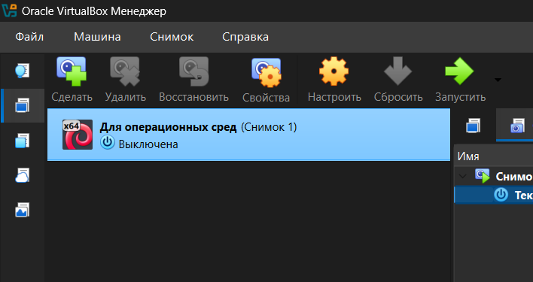Рис 1. Скачиваю образ Debian: своей установленной копии у меня не было.
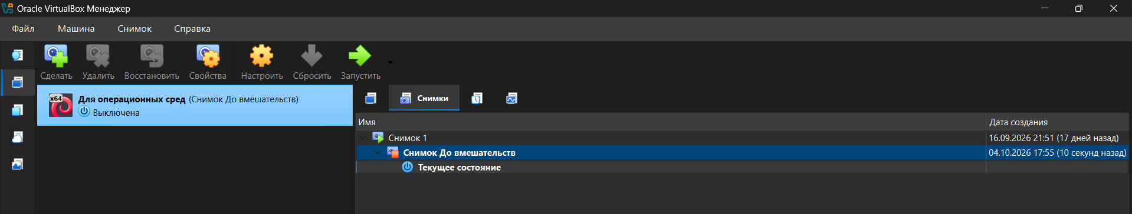Рис 2. Создаю первый снимок виртуальной машины в рабочем состоянии.
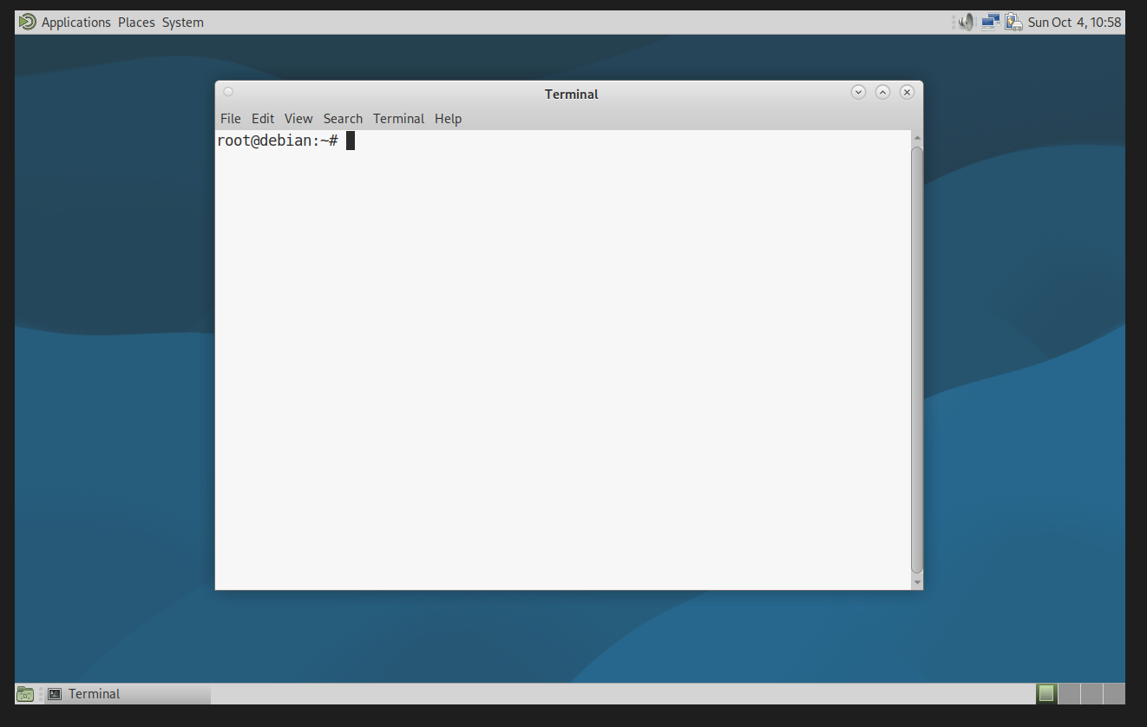Рис 3. Вхожу в систему обходным путём
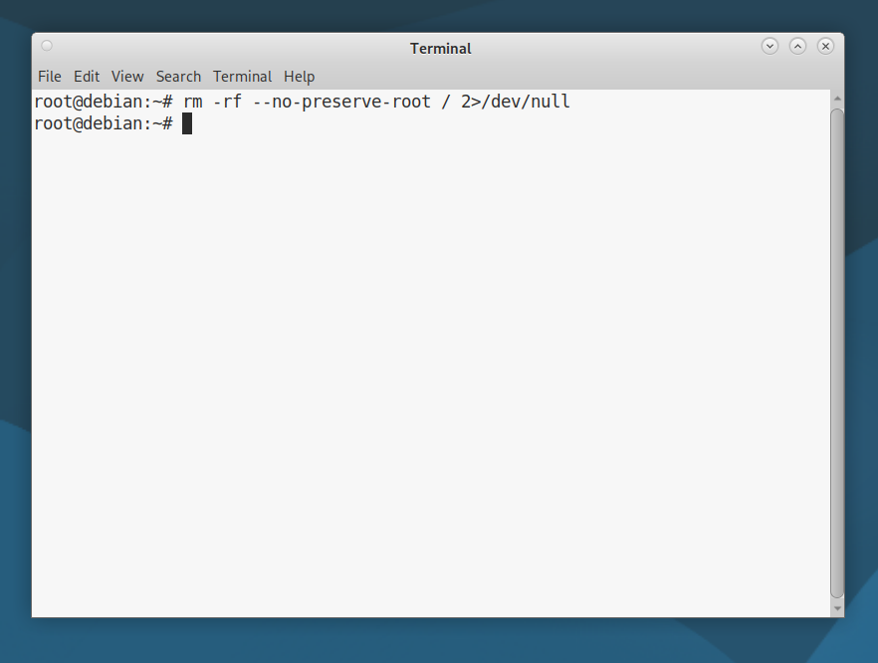
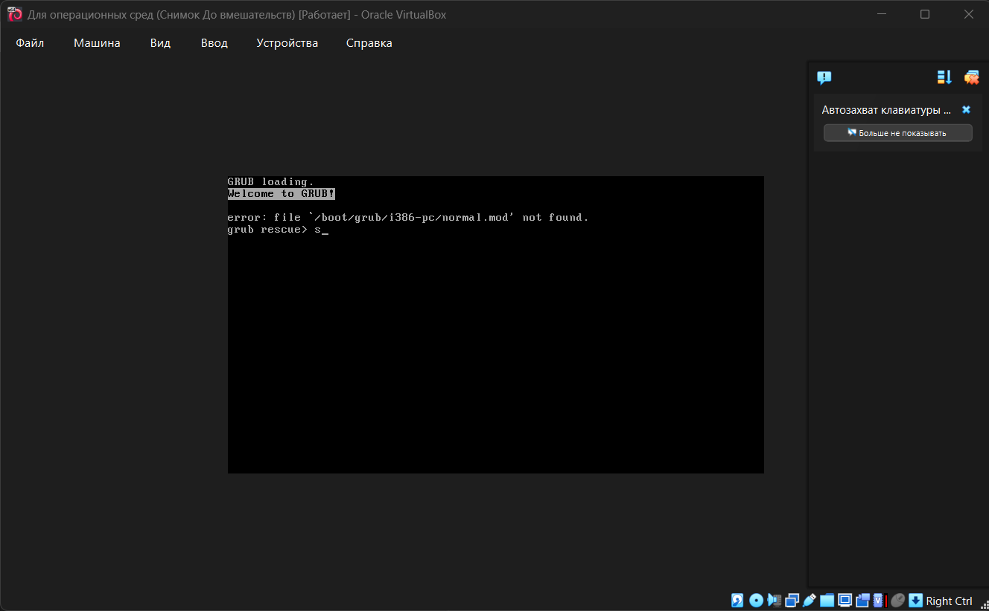Рис 4. Выполняю команду, которая повреждает систему, и принудительно выключаю виртуальную машину.
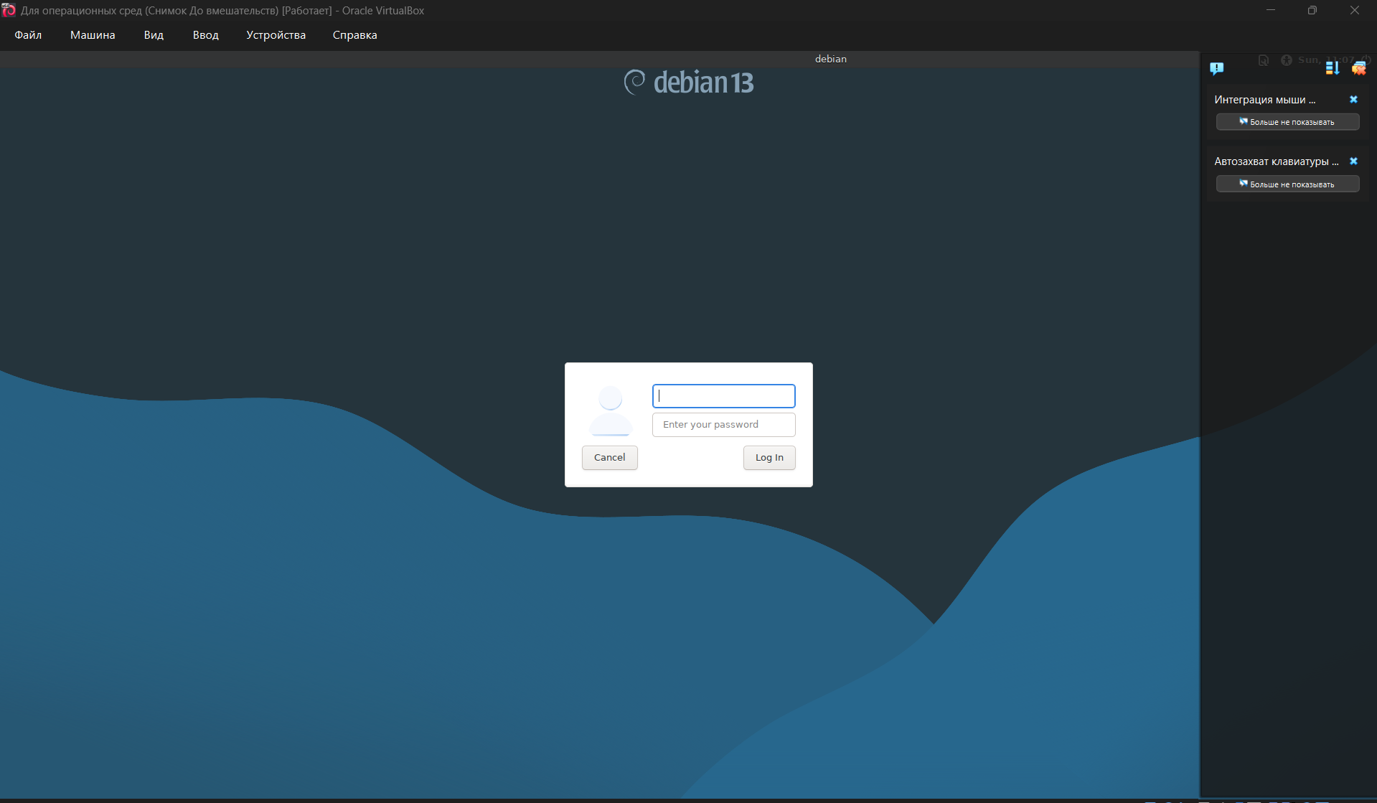
Рис 5. Восстанавливаю машину из снимка: система снова загружается без ошибок.
Вывод: в ходе работы я научился сохранять состояние виртуальной машины снимком в Oracle VirtualBox и возвращать его после сбоя. Сначала была подготовлена система Debian и сделан снимок рабочего состояния. После повреждающей команды система перестала загружаться. Восстановление из снимка вернуло машину в прежнее состояние без переустановки. Снимок здесь работает как точка возврата перед действием, которое может сломать систему.

